Penalaran Matematika
  - Aljabar, fungsi, geometri, statistika, peluang, dan model cerita
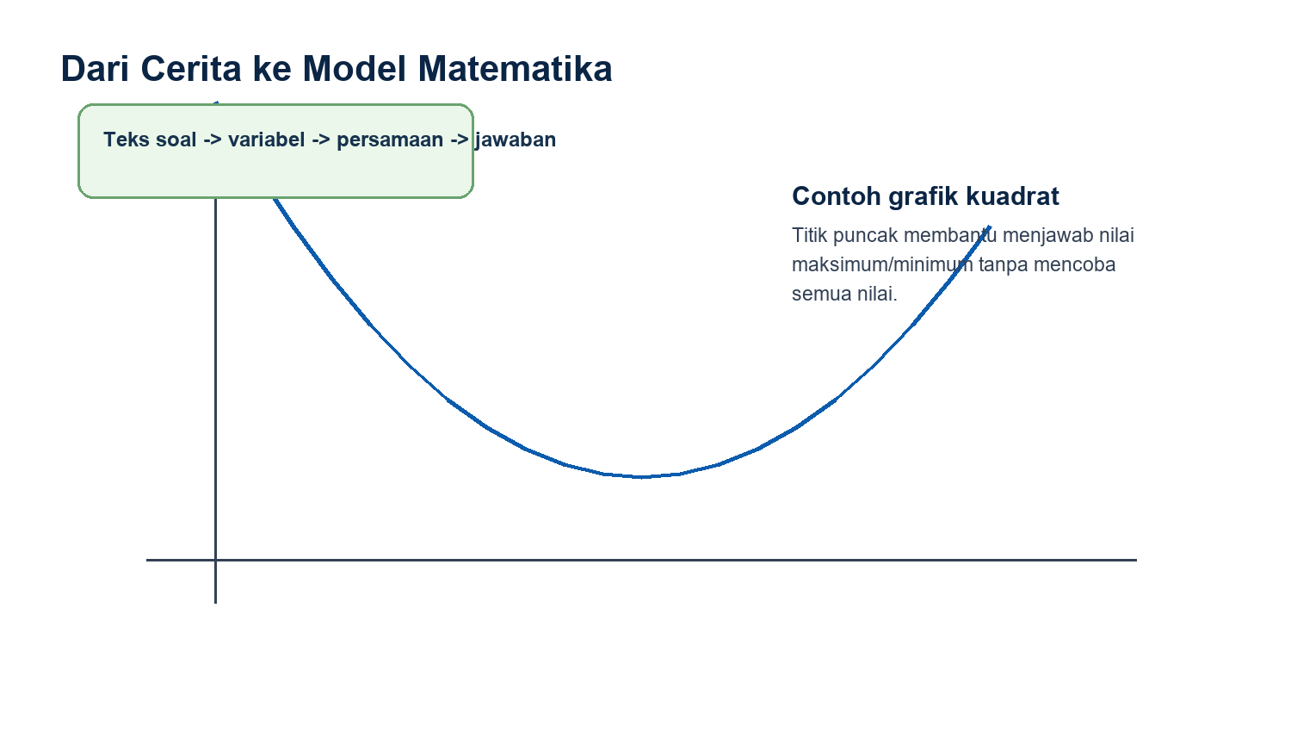
Catatan: modul ini adalah materi bimbel mandiri yang disusun sebagai bahan belajar komprehensif. Struktur mengikuti area kemampuan UM-PTKIN yang umum dipublikasikan: penalaran akademik, penalaran matematika, literasi membaca, dan literasi ajaran Islam. Selalu cocokkan kembali jadwal dan ketentuan teknis dengan laman resmi penyelenggara.

Cara Menggunakan Modul Ini
Modul ini mengajarkan matematika sebagai alat bernalar. Rumus dibahas bersama makna, langkah model, dan cara menghindari salah baca.
- Baca konsep dasar terlebih dahulu, lalu kerjakan contoh terarah tanpa melihat pembahasan.
- Setelah latihan, tulis jenis kesalahan: salah konsep, salah membaca, salah hitung, atau salah strategi.
- Ulangi bab yang banyak salahnya sebelum pindah ke simulasi waktu.
- Gunakan modul ini bersama bank soal dan catatan kesalahan pribadi agar perkembangan terukur.

Peta Isi Modul
Bab | Fokus | Target Kemampuan
1 | Aljabar Dasar sampai Persamaan | Aljabar adalah bahasa untuk mengubah cerita menjadi model. Dalam ujian, kesalahan terbesar sering bukan rumus, melainkan salah menentukan variabel....
2 | Fungsi, Grafik, dan Optimasi | Fungsi menghubungkan input dan output. Soal HOTS sering meminta membaca makna grafik atau mencari nilai maksimum/minimum....
3 | Geometri dan Pengukuran | Geometri menuntut kemampuan membayangkan bentuk. Gambar bantu sering lebih penting daripada hafalan rumus....
4 | Statistika, Peluang, dan Kombinatorika | Data tidak hanya dihitung, tetapi juga ditafsirkan. Peserta harus tahu kapan memakai rata-rata, median, modus, peluang, dan kombinasi....

Bab 1. Aljabar Dasar sampai Persamaan
Aljabar adalah bahasa untuk mengubah cerita menjadi model. Dalam ujian, kesalahan terbesar sering bukan rumus, melainkan salah menentukan variabel.

A. Konsep Inti

Variabel
Pilih variabel untuk hal yang ditanya atau hal yang paling mudah dihubungkan dengan data.

Persamaan linear
Gunakan keseimbangan: operasi pada ruas kiri harus dilakukan juga pada ruas kanan.

Faktorisasi
Faktorisasi mempercepat penyelesaian persamaan kuadrat, terutama jika akar bilangan bulat.

B. Pola Soal yang Sering Muncul
- Cerita umur dan harga
- Sistem persamaan dua variabel
- Persamaan kuadrat dari konteks luas atau gerak

C. Langkah Kerja
- Tentukan kata kunci dan jenis informasi yang diminta soal.
- Ubah informasi menjadi bentuk yang lebih sederhana: tabel, simbol, garis waktu, atau sketsa.
- Bandingkan setiap opsi dengan data yang benar-benar tersedia.
- Pilih jawaban yang paling kuat, bukan yang paling panjang atau paling menarik.

D. Contoh Terarah
1. Jumlah dua bilangan 30 dan selisihnya 8. Bilangan terbesar adalah ...
- A. 11
- B. 15
- C. 19
- D. 22
- E. 38
Jawaban: C
Pembahasan: Misal x+y=30 dan x-y=8, maka 2x=38, x=19.

E. Latihan Mandiri
1. Jika 3x+5=20, maka x=...
- A. Pernyataan pertama saja benar
- B. Pernyataan kedua saja benar
- C. Kedua pernyataan benar
- D. Kedua pernyataan salah
- E. Tidak dapat ditentukan
2. Harga 2 buku dan 1 pensil Rp17.000, harga 1 buku dan 1 pensil Rp10.000. Harga buku adalah ...
- A. Pernyataan pertama saja benar
- B. Pernyataan kedua saja benar
- C. Kedua pernyataan benar
- D. Kedua pernyataan salah
- E. Tidak dapat ditentukan

Kunci Latihan
1. A. 3x=15 sehingga x=5.
2. B. Kurangkan persamaan, harga buku Rp7.000.

Bab 2. Fungsi, Grafik, dan Optimasi
Fungsi menghubungkan input dan output. Soal HOTS sering meminta membaca makna grafik atau mencari nilai maksimum/minimum.

A. Konsep Inti

Fungsi linear
Grafik garis menunjukkan perubahan tetap. Gradien menunjukkan laju perubahan.

Fungsi kuadrat
Grafik parabola memiliki titik puncak. Untuk ax^2+bx+c, absis puncak adalah -b/(2a).

Interpretasi
Angka dalam fungsi harus dikaitkan kembali dengan konteks: meter, rupiah, waktu, jumlah orang, atau peluang.

B. Pola Soal yang Sering Muncul
- Titik puncak parabola
- Grafik pertumbuhan
- Komposisi fungsi sederhana

C. Langkah Kerja
- Tentukan kata kunci dan jenis informasi yang diminta soal.
- Ubah informasi menjadi bentuk yang lebih sederhana: tabel, simbol, garis waktu, atau sketsa.
- Bandingkan setiap opsi dengan data yang benar-benar tersedia.
- Pilih jawaban yang paling kuat, bukan yang paling panjang atau paling menarik.

D. Contoh Terarah
1. Nilai minimum f(x)=x^2-6x+10 adalah ...
- A. 1
- B. 3
- C. 6
- D. 9
- E. 10
Jawaban: A
Pembahasan: Puncak di x=3; f(3)=9-18+10=1.

E. Latihan Mandiri
1. Gradien garis y=2x+3 adalah ...
- A. Pernyataan pertama saja benar
- B. Pernyataan kedua saja benar
- C. Kedua pernyataan benar
- D. Kedua pernyataan salah
- E. Tidak dapat ditentukan
2. Jika h(t)=-5t^2+20t+1, tinggi maksimum terjadi saat t=...
- A. Pernyataan pertama saja benar
- B. Pernyataan kedua saja benar
- C. Kedua pernyataan benar
- D. Kedua pernyataan salah
- E. Tidak dapat ditentukan

Kunci Latihan
1. A. Koefisien x adalah gradien.
2. B. t=-b/2a=-20/(-10)=2.

Bab 3. Geometri dan Pengukuran
Geometri menuntut kemampuan membayangkan bentuk. Gambar bantu sering lebih penting daripada hafalan rumus.

A. Konsep Inti

Bangun datar
Luas dan keliling harus dibedakan. Perhatikan satuan: cm, cm^2, atau cm^3.

Pythagoras
Untuk segitiga siku-siku, kuadrat sisi miring sama dengan jumlah kuadrat dua sisi lainnya.

Kesebangunan
Jika dua bangun sebangun, perbandingan sisi bersesuaian sama. Luas berubah menurut kuadrat skala.

B. Pola Soal yang Sering Muncul
- Jarak titik dalam kubus
- Luas gabungan
- Skala peta dan kesebangunan

C. Langkah Kerja
- Tentukan kata kunci dan jenis informasi yang diminta soal.
- Ubah informasi menjadi bentuk yang lebih sederhana: tabel, simbol, garis waktu, atau sketsa.
- Bandingkan setiap opsi dengan data yang benar-benar tersedia.
- Pilih jawaban yang paling kuat, bukan yang paling panjang atau paling menarik.

D. Contoh Terarah
1. Segitiga siku-siku memiliki sisi siku 6 cm dan 8 cm. Sisi miringnya ...
- A. 7
- B. 8
- C. 10
- D. 12
- E. 14
Jawaban: C
Pembahasan: sqrt(36+64)=sqrt(100)=10.

E. Latihan Mandiri
1. Skala 1:200. Panjang gambar 4 cm berarti panjang sebenarnya ...
- A. Pernyataan pertama saja benar
- B. Pernyataan kedua saja benar
- C. Kedua pernyataan benar
- D. Kedua pernyataan salah
- E. Tidak dapat ditentukan
2. Luas persegi sisi 9 cm adalah ...
- A. Pernyataan pertama saja benar
- B. Pernyataan kedua saja benar
- C. Kedua pernyataan benar
- D. Kedua pernyataan salah
- E. Tidak dapat ditentukan

Kunci Latihan
1. D. 4 x 200 = 800 cm = 8 m.
2. B. 9 x 9 = 81 cm^2.

Bab 4. Statistika, Peluang, dan Kombinatorika
Data tidak hanya dihitung, tetapi juga ditafsirkan. Peserta harus tahu kapan memakai rata-rata, median, modus, peluang, dan kombinasi.

A. Konsep Inti

Ukuran pemusatan
Mean sensitif terhadap pencilan, sedangkan median lebih stabil pada data ekstrem.

Peluang
Peluang = kejadian yang diinginkan / semua kemungkinan, jika semua kemungkinan setara.

Kombinasi
Kombinasi dipakai saat urutan tidak diperhatikan, misalnya memilih panitia.

B. Pola Soal yang Sering Muncul
- Peluang dua dadu
- Memilih objek dari beberapa kelompok
- Median pada data berpencilan

C. Langkah Kerja
- Tentukan kata kunci dan jenis informasi yang diminta soal.
- Ubah informasi menjadi bentuk yang lebih sederhana: tabel, simbol, garis waktu, atau sketsa.
- Bandingkan setiap opsi dengan data yang benar-benar tersedia.
- Pilih jawaban yang paling kuat, bukan yang paling panjang atau paling menarik.

D. Contoh Terarah
1. Data 4,5,5,6,30. Ukuran yang paling mewakili adalah ...
- A. Mean
- B. Median
- C. Jangkauan
- D. Variansi
- E. Semua sama
Jawaban: B
Pembahasan: Ada pencilan 30, sehingga median lebih stabil.

E. Latihan Mandiri
1. Peluang muncul angka genap pada satu dadu adalah ...
- A. Pernyataan pertama saja benar
- B. Pernyataan kedua saja benar
- C. Kedua pernyataan benar
- D. Kedua pernyataan salah
- E. Tidak dapat ditentukan
2. Banyak cara memilih 2 dari 5 orang adalah ...
- A. Pernyataan pertama saja benar
- B. Pernyataan kedua saja benar
- C. Kedua pernyataan benar
- D. Kedua pernyataan salah
- E. Tidak dapat ditentukan

Kunci Latihan
1. C. Genap: 2,4,6, tiga dari enam = 1/2.
2. A. C(5,2)=10.

Lampiran Materi A-Z
Bagian ini memperluas materi inti. Gunakan sebagai bahan pengayaan, tugas rumah, atau sesi remedial. Setiap topik ditulis dengan tiga fokus: apa yang harus dikuasai, kesalahan umum yang perlu dihindari, dan latihan mini yang bisa langsung dikerjakan.
Topik | Yang Harus Dikuasai | Latihan Mini
Operasi bilangan | Kuasai pecahan, persen, perbandingan, dan estimasi. Banyak soal panjang selesai jika angka disederhanakan. | Ubah 12,5 persen menjadi pecahan sederhana.
Perbandingan | Perbandingan dapat berupa bagian:bagian atau bagian:total. Kesalahan membaca bentuk ini sangat sering terjadi. | Jika A:B=2:3 dan total 50, tentukan A.
Aritmetika sosial | Diskon bertingkat tidak dijumlahkan langsung. Gunakan perkalian persentase sisa. | Hitung harga setelah diskon 20 persen lalu 10 persen.
Barisan dan deret | Cek beda, rasio, beda bertingkat, dan pola campuran. Tuliskan minimal lima suku sebelum menyimpulkan. | Lanjutkan 3, 7, 15, 31, ...
Fungsi dan grafik | Grafik adalah cerita visual. Titik potong, puncak, dan kemiringan punya makna dalam konteks. | Jelaskan arti gradien dalam grafik jarak-waktu.
Geometri ruang | Buat koordinat sederhana untuk kubus atau balok jika gambar sulit dibayangkan. | Tentukan diagonal ruang balok 3,4,12.
Peluang | Pastikan ruang sampel setara. Jika tidak setara, gunakan kasus atau pohon peluang. | Buat ruang sampel pelemparan dua koin.
Statistika | Mean, median, dan modus menjawab kebutuhan berbeda. Data berpencilan biasanya lebih cocok dengan median. | Cari median dari 2, 4, 4, 5, 30.

Rencana Belajar 7 Sesi
Sesi | Fokus | Output
Sesi 1 | Diagnosis dan pembacaan peta bab | Tulis skor, jenis salah, dan rencana perbaikan.
Sesi 2 | Konsep inti dan contoh terarah | Tulis skor, jenis salah, dan rencana perbaikan.
Sesi 3 | Konsep inti dan contoh terarah | Tulis skor, jenis salah, dan rencana perbaikan.
Sesi 4 | Drill bertahap dan catatan kesalahan | Tulis skor, jenis salah, dan rencana perbaikan.
Sesi 5 | Drill bertahap dan catatan kesalahan | Tulis skor, jenis salah, dan rencana perbaikan.
Sesi 6 | Simulasi waktu per submateri | Tulis skor, jenis salah, dan rencana perbaikan.
Sesi 7 | Review, remedial, dan target berikutnya | Tulis skor, jenis salah, dan rencana perbaikan.

Glosarium Cepat
Istilah | Makna Praktis
Variabel | Lambang untuk nilai yang belum diketahui.
Gradien | Laju perubahan pada garis.
Median | Nilai tengah setelah data diurutkan.

Checklist Penguasaan
- Saya mampu menjelaskan konsep utama tanpa membaca ulang teks.
- Saya mampu mengerjakan contoh soal dengan alasan yang jelas.
- Saya punya daftar kesalahan yang harus diperbaiki sebelum simulasi.
- Saya mampu menyelesaikan latihan dengan batas waktu yang makin ketat.

